桃園縣98年度國民中小學海洋教育計畫－活力海洋
海洋教育創新教學活動設計
領域名稱 | 社會學習領域 | 活動主題 | 台灣的海岸及港口
教學單元 | 五上第二、三單元 | 教材來源 | 南一版五上社會
教學日期 | 98年09月20日~  98年10月30日 | 教學班級 | 五年甲班
教學節數 | 4節 | 設計者 | 長興國小  教師姓名：楊忠記、吳建龍
能力指標 | 4-3-4認識台灣的主要河流與港口  4-3-5認識河岸或海岸的地形景觀  4-3-6了解各種海岸地形景觀形成的原因及與生活的關係。  4-3-10分享漁船、貨船、軍用船舶及港口的功能。
單元目標 | 1.能認識台灣的海岸。  2.能認識台灣的海岸的地形景觀。  3.培養學生使用多媒體教材的能力。  4.培養學生觀察分析的能力。  5.養成保護生態的概念和精神。  6.會測量地圖上兩點間的距離。
準備活動 | 教師：  （一）台灣地圖（AEJEE）、台灣各型海岸圖片。  （二）台灣漁港分布圖（AEJEE）（依漁業署分類，分一、二類漁港）。  （三）Google Map。  （四）電子白板。  （五）台灣地圖掛圖  （六）學習單。  學生：  學生對Google Map 及AEJEE已有初步認識並會基本操作。

配合能力指標 | 教學流程 | 時間 | 教學資源
4-3-5認識河岸或海岸的地形景觀  4-3-5認識河岸或海岸的地形景觀  4-3-4認識台灣的主要河流與港口  4-3-5認識河岸或海岸的地形景觀  4-3-10分享漁船、貨船、軍用船舶及港口的功能。  4-3-6了解各種海岸地形景觀形成的原因及與生活的關係。  4-3-10分享漁船、貨船、軍用船舶及港口的功能。 | 第一節 認識台灣的海岸  壹、引起動機：  （一）教師使用台灣的地圖掛圖，引導學生認識台灣海線。  1.學生口頭發表台灣周圍海域的名稱及台灣周圍附屬的島嶼名稱。  2.教師則統整學生發表的經驗中，所看到的海岸景象。  貳、發展活動：  （二）認識台灣的海岸線：  1.透過 Google Map距離測量工具的操作，讓學生親自操作測量台灣海岸線的長度。  2.學生可以在學習單上填上自己測量的海岸線長度，並且透過親自體驗的經驗了解海岸線是彎彎曲曲的。  3.學生在學習單內寫下自己測量的經驗並分享。  參、綜合活動：  （三）測量石門水庫的周長:  1.透過 Google Map距離測量工具的操作，讓學生實際測量石門水庫的周長。  2.教師展示Google Map上衛星圖及地形圖，讓學生了解自己生活的環境 與距離海洋的遠近。  ～～第一節結束～～  第二節 認識台灣的海岸地形景觀  壹、引起動機：  （一）教師與學生分享，曾經到過海邊遊玩的經驗。  經驗分享：  1.學生口頭發表曾經和家人到海邊遊玩的情景或在海邊看到美景的經驗。  2.教師則統整學生發表的經驗中，所看到的海岸景象。  貳、發展活動：  （二）討論並比較台灣周邊海岸的地形特色和類型。  1.教師播放海岸類型照片（簡報）。  2.教師逐步引導學生舉出在簡報中看到沙岸、岩岸、珊瑚礁海岸等不同景象的海岸。  3.引導並讓學生比較，圖片上海岸類型的差異並加以總結統整。  （三）教師開啟（AEJEE）「台灣海岸類型分布圖」  1.讓學生透過實際操作、觀察後，發現：台灣的沙岸多分布於台灣西部；而台灣的岩岸則分布於台灣東部及北部海岸；珊瑚礁海岸則分布於恆春半島等區域。  參、綜合活動：  （四）審思是否與自己的經驗是否相符合?  1.請學生依自己的旅遊經驗或圖片思考，剛才看到的台灣海岸類型分布圖是否與自己的認知相同，如果不是？為何這張地圖會這樣畫呢？  ～～第二節結束～～  第三節 海岸地形與港口的關係  壹、引起動機：  （一）教師播放一段「北海小英雄」卡通片段。  1.請學生發表影片中，海盜船飛行躲避的海岸類型是那一種？  2.小威的村莊是在那種海岸地形旁?  貳、發展活動：  （二）教師開啟上一節課（AEJEE）「台灣海岸類型分布圖」。  1.請學生點上自己心目中，合適的港口所在位置，並說明原因。  2.教師開啟「台灣漁港分布圖」，請學生操作比較第一、二類漁港的差異，為何有些漁港可以被列為第一類漁港呢?請學生找出條件。  3.教師補充說明第一類漁港與第二類漁港的差異。  （第一類漁港：水深較深，可以停泊較大型漁船；港埠面積較大，可以停泊漁船數較多；相對的漁獲量也會比較多。）  參、綜合活動：  （三）1.請學生操作尋找第一類漁港多分布於那些類型的海岸?  （沙岸占2個，岩岸占4個，珊瑚礁海岸占2個）  2.教師與學生一同歸納何種海岸類型比較適合建置第一類漁港的：岩岸。  （四）學生習寫學習單，並蒐集相關資料。  教師歸納整理：漁港的設置條件，除了考量自然地形、漁場外，我們發現在沙岸也有第一類漁港，因為政府會考量在地的人口數、交通及附近是否需要停泊大型漁船，因此會用人工築堤的方式，興建第一類漁港，但同時每年也會花費大量金錢來疏濬。  ～～第三節結束～～  第四節 災難的來臨與契機  壹、引起動機：  （一）請小朋友閱讀新聞報導「貨輪漏油南方澳漁獲減半」。  PChome Online 網路家庭-新聞 生活 - 吉尼號貨輪漏油事件 蘇澳海域生態浩劫.htm  貳、發展活動：  （二）轉型的漁業：  1.教師詢問學生「漁民將面臨什麼樣的問題？」  2.學生討論思考漁民會有什麼影響？  3.有什麼辦法可以避免這樣的生態耗竭？  4.教師詢問學生「漁民除了出海補漁外還可以從事其他產業嗎？」  5.可否轉型為觀光產業？或者有其他更好的做法?增加漁民收入，並帶動地方觀光發展。  參、綜合活動：  （三）師生討論：  1.有那些休閒觀光產業可以融入台灣轉型的漁業中？  2.學生設計海報，把適合漁業觀光發展繪入其中，並張貼發表。  ～～第四節結束～～ | 5’  25”  10”  10’  10”  15’  5’  10’  10’  10’  10’  5’  15’  20’ | 台灣地圖掛圖  Google Map  電子白板  學習單  電子白板  Google Map  資訊媒體設備  資訊媒體設備  電子白板  AEJEE  台灣海岸類型分布圖  多媒體影片  電子白板  AEJEE  台灣海岸類型分布圖  台灣漁港分布圖  電子白板  AEJEE  台灣海岸類型分布圖  台灣漁港分布圖  學習單  資訊媒體設備  海報設計

台灣本島海岸地形及周圍海洋
（一）台灣本島海岸地形
台灣本島的四周環海，根據海岸的地形，大致可以區分為四部份：北部海岸、西部海岸、南部珊瑚礁海岸、東部斷層海岸。
（1）北部海岸
東起三貂角，西至淡水河口，海岸線約長85公里，但濱線卻長達140幾公里。因為地質構造線及地層的延伸方向，和海岸線接近垂直，因此在東北季風帶來的強烈海浪侵蝕下，較弱的岩層被侵蝕之後，凹入形成海灣，而較堅硬的岩層，被相對的凸出而形成海岬，造成北部海岸有許多的海灣跟岬角交互出現，是十分曲折的岩石海岸。此區域的海岸，因為海蝕營力大，所以海蝕崖、波蝕棚、海蝕洞...等海蝕地形發達。

（2）西部海岸
西部海岸，北自淡水河口，南迄楓港附近，全長約410多公里，因為台灣西部主要河流的堆積作用，所以此區域的海岸多為沙質或泥質海岸，海岸線較為單調平質，沙灘、海埔地、沙丘、沙洲、潟湖...等羅列，為本島最顯著的海積地區。
如：桃園海岸的砂丘地形、新竹海岸的海埔開發地、後龍溪的海岸砂丘地形、大安溪以南的海岸平原、鹿港海岸地形、嘉雲一帶的潮汐灘地、布袋以南的台南沿岸砂洲群、曾文溪河口至枋寮的弧狀平直海岸……等。
（附註：桃園的海岸砂丘地區，由於最高潮和最低潮的潮位相差5公尺，且附近沒有大型的河川供應大量漂砂，因此海岸屬於侵蝕性。）

（3）南部珊瑚礁海岸
南部珊瑚礁海岸西自楓港，東至旭海，海岸線長約90公里，沿海裙礁發達。在隆起的群礁上，又因為海蝕作用，因此海蝕溝、海蝕柱、海蝕壺穴遍佈，又有許多造型奇特的珊瑚礁岩塊，均為當地天然的地景資源。

（4）東部斷層海岸
北起三貂角，南至旭海，長約380公里。海岸地形分成數段向南延伸，如：礁溪斷層海岸、蘇花斷層海岸以及從花蓮溪河口開始，向南延伸到臺東市北方的卑南溪河口的斷層海岸。由於東海岸冬季面迎強烈的東北季風，夏季又常常為颱風的首衝區域，所以海蝕作用旺盛，海蝕地形十分明顯。又因為地勢陡峻，崩壞頻繁，侵蝕劇烈，河流的沖積旺盛，所以在溪河口，形成一連串典型的沖積扇三角洲。

（二）台灣附近的海洋介紹
（1）台灣的西部－台灣海峽
台灣海峽是位在大陸與台灣之間的水域，而過去常常認為台灣海峽的海流流向，會隨著夏、冬季的變化，而有相反的流向，但經過研究發現，台灣海流的流場的確有很大的變化，但是主要的海流流向都是向北流，唯有在冬季時，靠近大陸沿岸的海流為向南﹔台灣海峽靠近台灣的海流，大部分時間都是往北流，所以先民渡海來台時，就必須頂著海流通過澎湖水道（也就是俗稱的黑水溝），而這裡也就是還灣海峽水流湍急的地方，這便造成了先民渡海來台時相當大的困難。

（2）台灣的北部－東海
東海是世界上最重要的邊緣海域之一，如果包含黃海，其大陸棚的面積達一百萬平方公里。由於其東側有黑潮流過產生的湧升、入侵現象，其西側有長江其黃海的注入，帶來豐富的營養物質，於是對於台灣而言，東海便扮演者重要漁業資源（如：烏魚）的廣大腹地。

（3）台灣的南部－南海
南海是東方的地中海，也就是被陸地包圍的海。事實上，全球共有三個大地中海，其中最大的是北極海，但是常年被冰雪所覆蓋﹔在來就是南海，比歐洲、非洲之間的地中海還大，所以南海可以稱為全球最大的開放式地中海。
南海的海流，會隨著季風而有交替性的變化，冬天時由於吹東北季風，南海便呈現一個逆時針方向的環流﹔南海在夏季時，在越南外的沿岸流會向東北偏折，造成越南中部沿海產生湧升流。

教學參考資料

- 台灣漁業史：p11_13：
  - 台灣在史前時代已經有漁業活動，此由台灣濱海附近許多史前文化遺址，都有漁業相關器具可以印證。如：墾丁文化遺址，便出土了網墜、魚鉤等漁業相關器具，是距今約4000年前之遺物，據推測當時已經懂得使用獸骨貝殼或石塊製造簡單漁具，在河、海邊從事釣魚、網漁及捕撈等活動。
  - 南島語族活躍期：由原住民流傳至今之神話、生活習俗、傳統祭典中，可以發現漁業之蹤跡。如：阿美族保存至今之傳統海祭活動。
  - 漢人移民時期：三國孫權及隋煬帝時之軍事及貿易活動，元朝漁舟經常於大陸、澎湖與台灣本島間往返活動，漁民進出台灣西南沿海人次亦日漸增多，並與原住民進行交易。明朝時期，北港已有漁船進出，是眾所周知之漁場所在。
  - 海禁及遷海政策時期：明朝時期因防日本海盜侵襲實施海禁；清朝繼續採行明朝之海禁及遷海政策，但目的是為防範鄭成功、中國海盜及走私。
- 台灣的漁業活動方式：P9_10：
由近而遠的漁業型態：
  - 東海岸：台灣東海岸臨既深且廣的太平洋，有黑潮經過因此是南北洄游魚類之必經要道。
  - 西海岸：臨台灣海峽，海底為平坦寬廣之大陸棚，富含陸地沖積而來之養分，是底棲性魚類棲息場所。
  - 海岸線：總長1139公里，多良港，是通往世界各大洋之根據地。
  - 漁業型態：依作業區與漁場之不同可分成：
    - 沿岸漁業：指在領海12浬以內，或在沿海作業當日往返從事漁撈之漁業。作業方式有：定置網、流網、釣魚、魚苗捕撈、海岸線採集海藻與貝類等。
    - 近海漁業：界於沿岸與遠洋之間，指漁船在12到200浬經濟海域內作業之漁業。作業方式有：拖網、延繩釣、刺網；漁場以東海、南中國海及台灣四周海域。
    - 遠洋漁業：指在200浬經濟海域之外，遠渡重洋達數日或數月之久的大規模漁業，作業方式有：鮪延繩釣、鲣鮪圍網、魷釣及秋刀魚棒受網。
    - 養殖漁業：分成淡水養殖（如吳郭魚、鯉魚）、鹹水養殖（如草蝦、鯛魚）、海面養殖（如牡蠣、石斑）三類，我國養殖之種類已近100多種。
    - 休閒漁業：如娛樂性釣魚（船釣、磯釣）；休閒型漁業活動（立竿網、加工廠）；教育展示性漁業活動（水族、文物）；生活文化性活動（民俗、魚食）
BOOK：台灣的漁港

一.漁港（可以說是開放空間之漁類生態博物館）：
1.漁港數：總共239處，每個縣市至少1個以上。
2.所在位置：南北多（礁岩底質、海岸曲折、距漁場近，故漁港多）；東西少（西部地勢平坦、泥沙淤積，東部懸崖、斷壁、鄰深水，故適合建港地點不多）；澎湖密集。
3.漁港之型式：
（1）.修建時期：一期68_76年；二期77_85年；三期86_92年。
（2）.漁港類別：
＊第一類：全省性；面積20萬平方公尺以上；船舶數：100 噸 及300艘以上
＊第二類：區域性；面積10萬平方公尺以上；船舶數：50噸 及200 艘以上
＊第三類：地方性；面積1萬平方公尺以上；船舶數：10噸 及50 艘以上
＊第四類：離島或偏僻地區供漁船臨時作業、暫停、避風之用。
二.捕魚方法：一捕獲的方式分成幾類
1.陷阱類：為最原始之捕魚方式，以陷阱或以逸待勞方式捕抓魚類。
（1）.定置漁場：蘇澳烏石鼻附近設置有20幾組的定置漁場（漁網成漏斗式，使魚類只能進不能出），每日2收（早晚各一次）。此種捕魚方式較安全，經濟效益也較高
＊日治時期，已有較簡單的定置型漁網被固定於沿海海域，讓魚群隨洋流流進網中。
＊現代方式：發展成3個網袋（分成低、中、高水位，於水下3層）及1隻手臂（功用在於將欄擋魚群駛於群順著手臂進入這3層漁網中）
2. 網具類：最普遍之捕魚方法
（1）.刺網：可分成：
＊流刺網：以長方形網連結成一大片，垂直張設於洄游性魚類游經 之海面，使魚纏刺於網上，網目大小與漁獲成正比。
＊底刺網：以捕獲底棲魚類為目標，作業時漁具一端以錨固定，另一端以石頭下沉至海底固定。
（2）.釣類：包含：
＊一支釣：
＊延繩釣：以放長線釣多魚方式作業，以母繩結子繩，在子繩上裝釣勾。可分成「水面沿繩釣」及「底棲延繩釣」兩類。
＊遠洋魷釣：
3.刺類：為傳統捕魚方式，利用大型魚類在風浪大時，浮游於水面之特性，以鏢槍射入魚體之方式捕魚，是以目標魚類（如旗魚）為射獵目標之漁法。可分為：
（1）.三叉魚鏢：鏢旗魚
（2）.單鏢：鏢豆腐鯊
（3）.鐵鏢：
4. 圍網：南方澳目前約有圍網船隊8組
（1）.漁船及漁法皆源自日本於68年引進台灣，以南方澳為基地
（2）.主要漁場為釣魚台附近海面，漁獲以鯖魚等洄游性魚類為主
（3）.漁期約1個月，以農曆15日月圓前後返港休息
（4）.每一組圍網船隊由5艘船組成：
＊母船：1艘；為網船。
＊燈船：2艘；負責聚魚並協助母船下網、收網。
＊搬運船：2艘；載運魚貨往返漁港與漁船之間。
（5）.母船裝備有先進聲納及潮流儀，船組由漁撈長率領。

設計理念
- 在社會課教授台灣的海岸線的長度及海岸地形分布時，總感覺學生對海岸地形是非常陌生不具體，在測量海岸線長度時，因為海岸線並非直線距離，所以不能用台灣地圖的南北端來測量，特別是這些來自於復興鄉的原住民孩子，看過海洋的次數更是屈指可數，所以，筆者想利用Google Map及AEJEE(地理資訊系統軟體)的協助，在具體的操作下，使學生容易的學習到台灣海洋的一些基本知能。
- 在社會領域的學習，受到考試評量的影響，學生學習到到常常是一個片段的知識，而不能將知識應用分析，筆者希望透過AEJEE軟體，讓學生學到死背的知識外，還有分析的能力。
- 最後一節災難的來臨與契機，筆者希望透過曾經發生過的海洋污染事件，與學生共同省思，台灣海洋所面臨的問題及如何解決之道。

教學心得
- 在用Google Map軟體來教學時，發現學生非常有動機，以前用尺在測量比例尺測量距離，所生學起來興趣缺缺，但是這次學生眼睛在亮了起來，我想，適度的使用教學媒體來教學，其效果正是如此，另外，這是第一次配合電子白板來上課，學生可以親自動手去做，而且馬上有結果回饋，這也是電子白板的功用。
- 在透過AEJEE軟體，學生可以馬上分析出海岸地形與港口分布的關係，這也是以前只用口述法，學生只能死記所未及的，學生雖然未能直接接觸海洋去觀察，但透過電子媒體及軟體的協助，也達到應該學到能力的效用。
- 學生在探討海洋污染問題時，並不能脫離先前知識的框架，但是在找出解決之道時，其答案卻令人意外。

海岸地形與港口關係
五年甲班 姓名：
- 小朋友，在「北海小英雄」影片中，海盜船飛行時下面的海岸是屬於那一種的海岸類型？（沙岸，岩岸，珊瑚礁海岸）
- 海盜的村莊是在那一種的海岸類型？
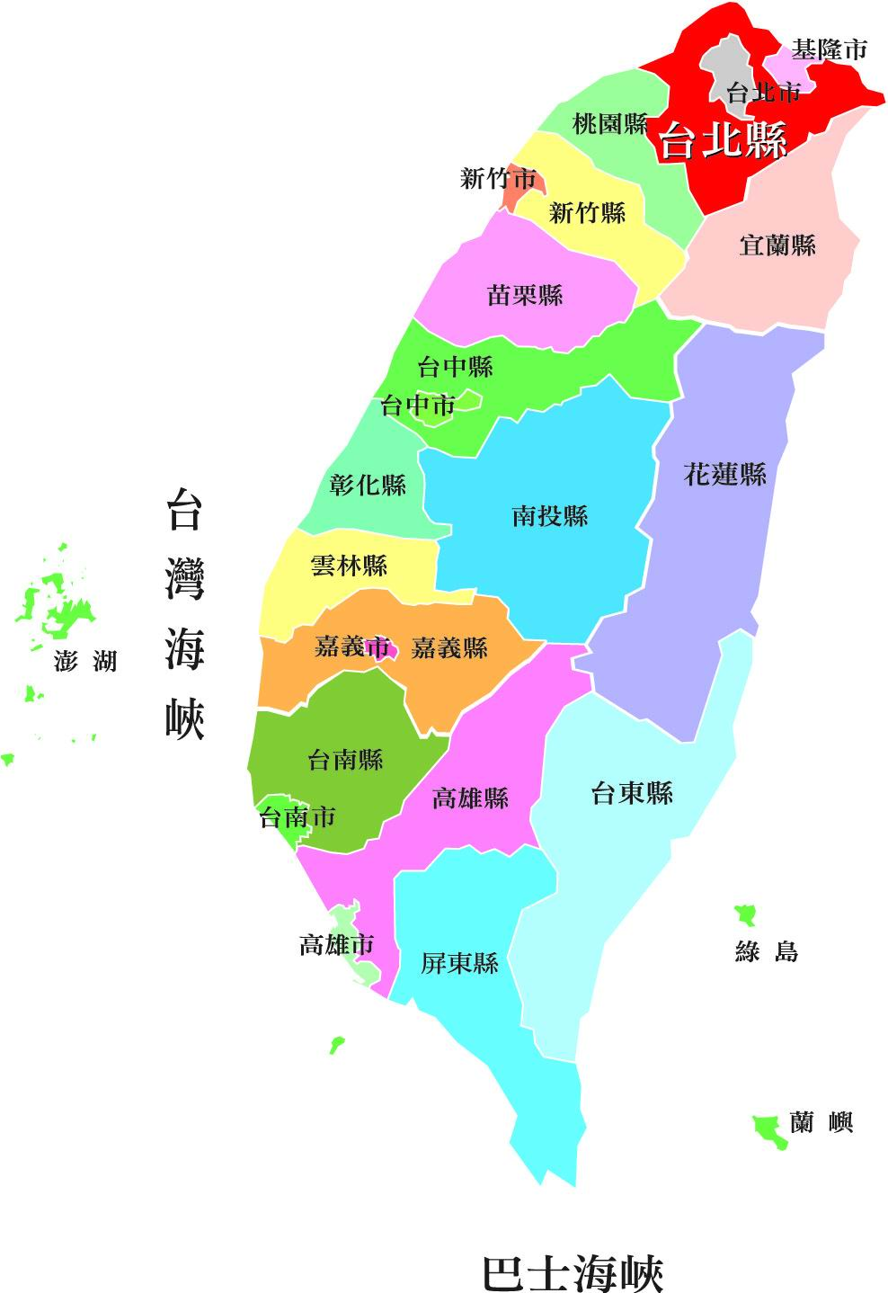
- 右邊是一張台灣的地圖，請你拿出色鉛筆，依照老師投影螢幕上的地圖，用不同的顏色畫出台灣的海岸類型分布。
你發現台灣的海岸類型分布有什麼特徵嗎？
請你寫下來：
沙岸分布在
岩岸分布在
珊瑚礁海岸分布在
- 請你依自己到過的港口位置印象，用鉛筆以點點畫出台灣港口可能的位置所在點。
- 請你數出台灣第一類漁港在海岸類型分布
沙岸 個，岩岸 個，珊瑚礁海岸 個。
那一種海岸類型最多？

台灣海岸線長度測量
1.小朋友，下圖是一個台灣的圖，有什麼方法可以測量出台灣海岸線長度呢？
請寫下你的做法：

2.在使用Google Map後你會測量台灣海岸線的長度了嗎？
3.寫下你使用Google Map測量出來的台灣海岸線的長度共 公里。
4.你會用Google Map來測量周遭環境的距離嗎?
我們來測量長興國小到奎輝國小的距離，經過你的測量，
兩校之間的距離是 。（記得寫下單位）
石門水庫一周的距離是多少公里呢？讓我們一同來做做看．
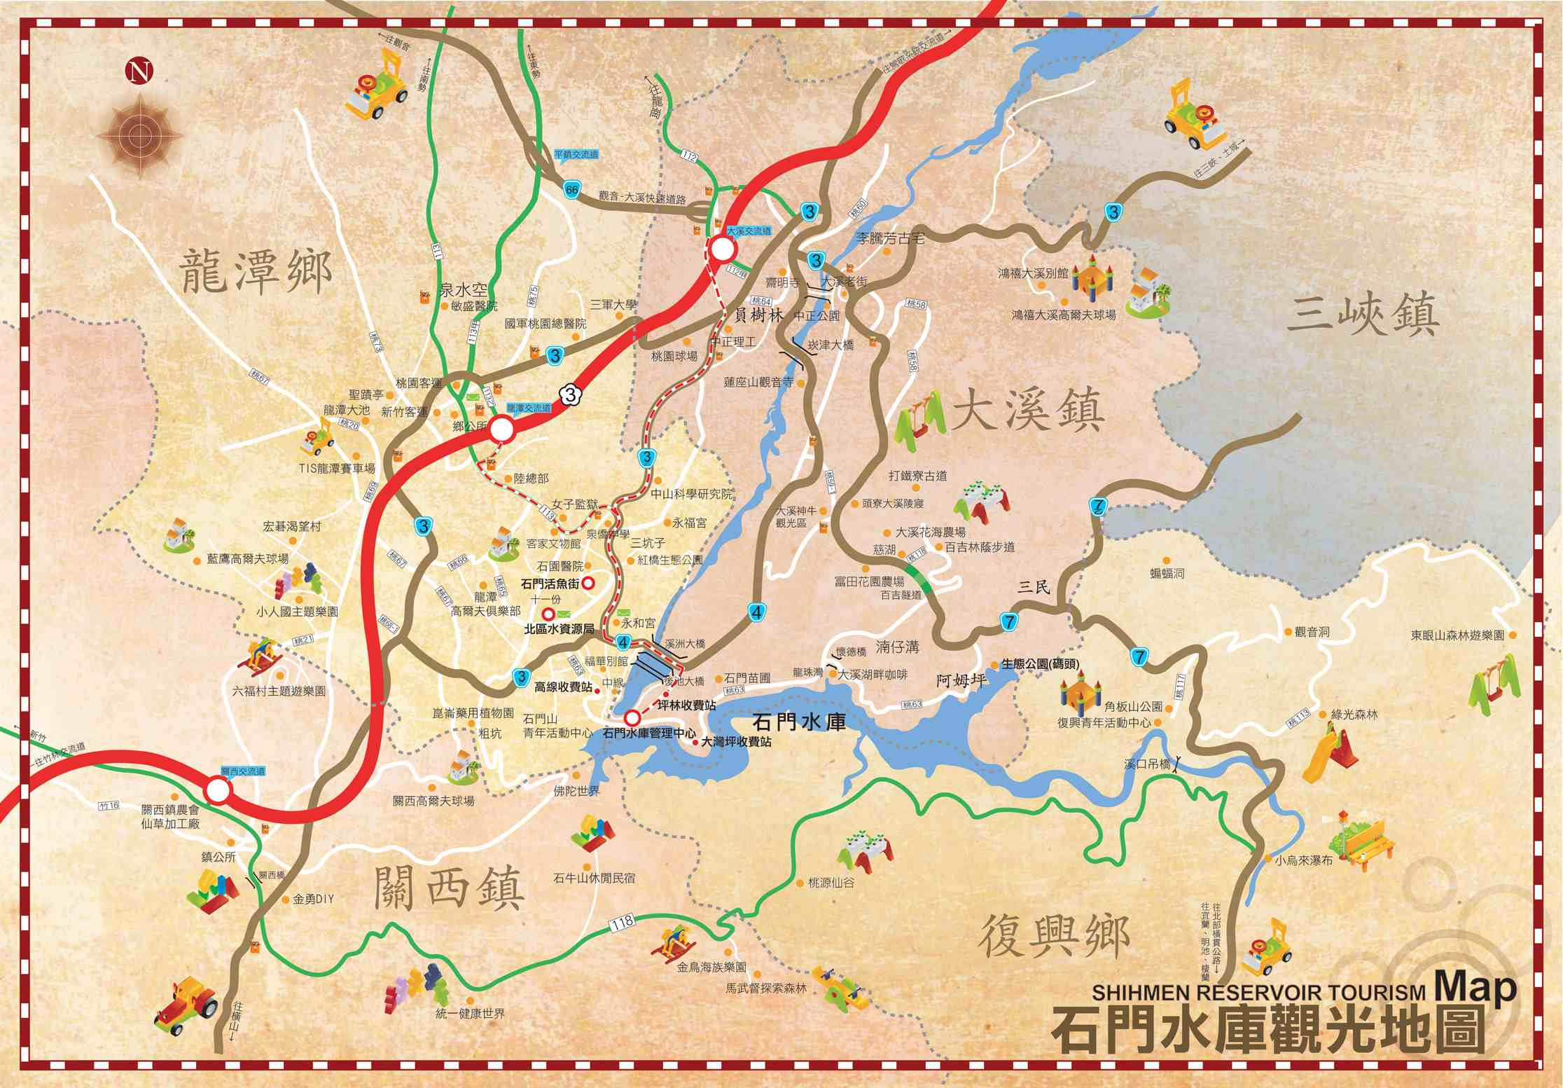

五年甲班 姓名：

